Wirtualny dziennik szkolny

Projekt aplikacji internetowej zrealizowany w ASP.NET MVC.

# Tematem projektu jest elektroniczny dziennik szkolny. Aplikacja umożliwia zarządzanie ocenami i przedmiotami, ich przeglądanie zarówno przez uczniów, rodziców jak i przez nauczycieli. Admin ma dostęp do edycji jak i tworzenia przedmiotów, klas, ogłoszeń, kont uczniów, nauczycieli oraz rodziców.

Karol Kwiecień

Rafał Skrzymowski



***Funkcjonalności***

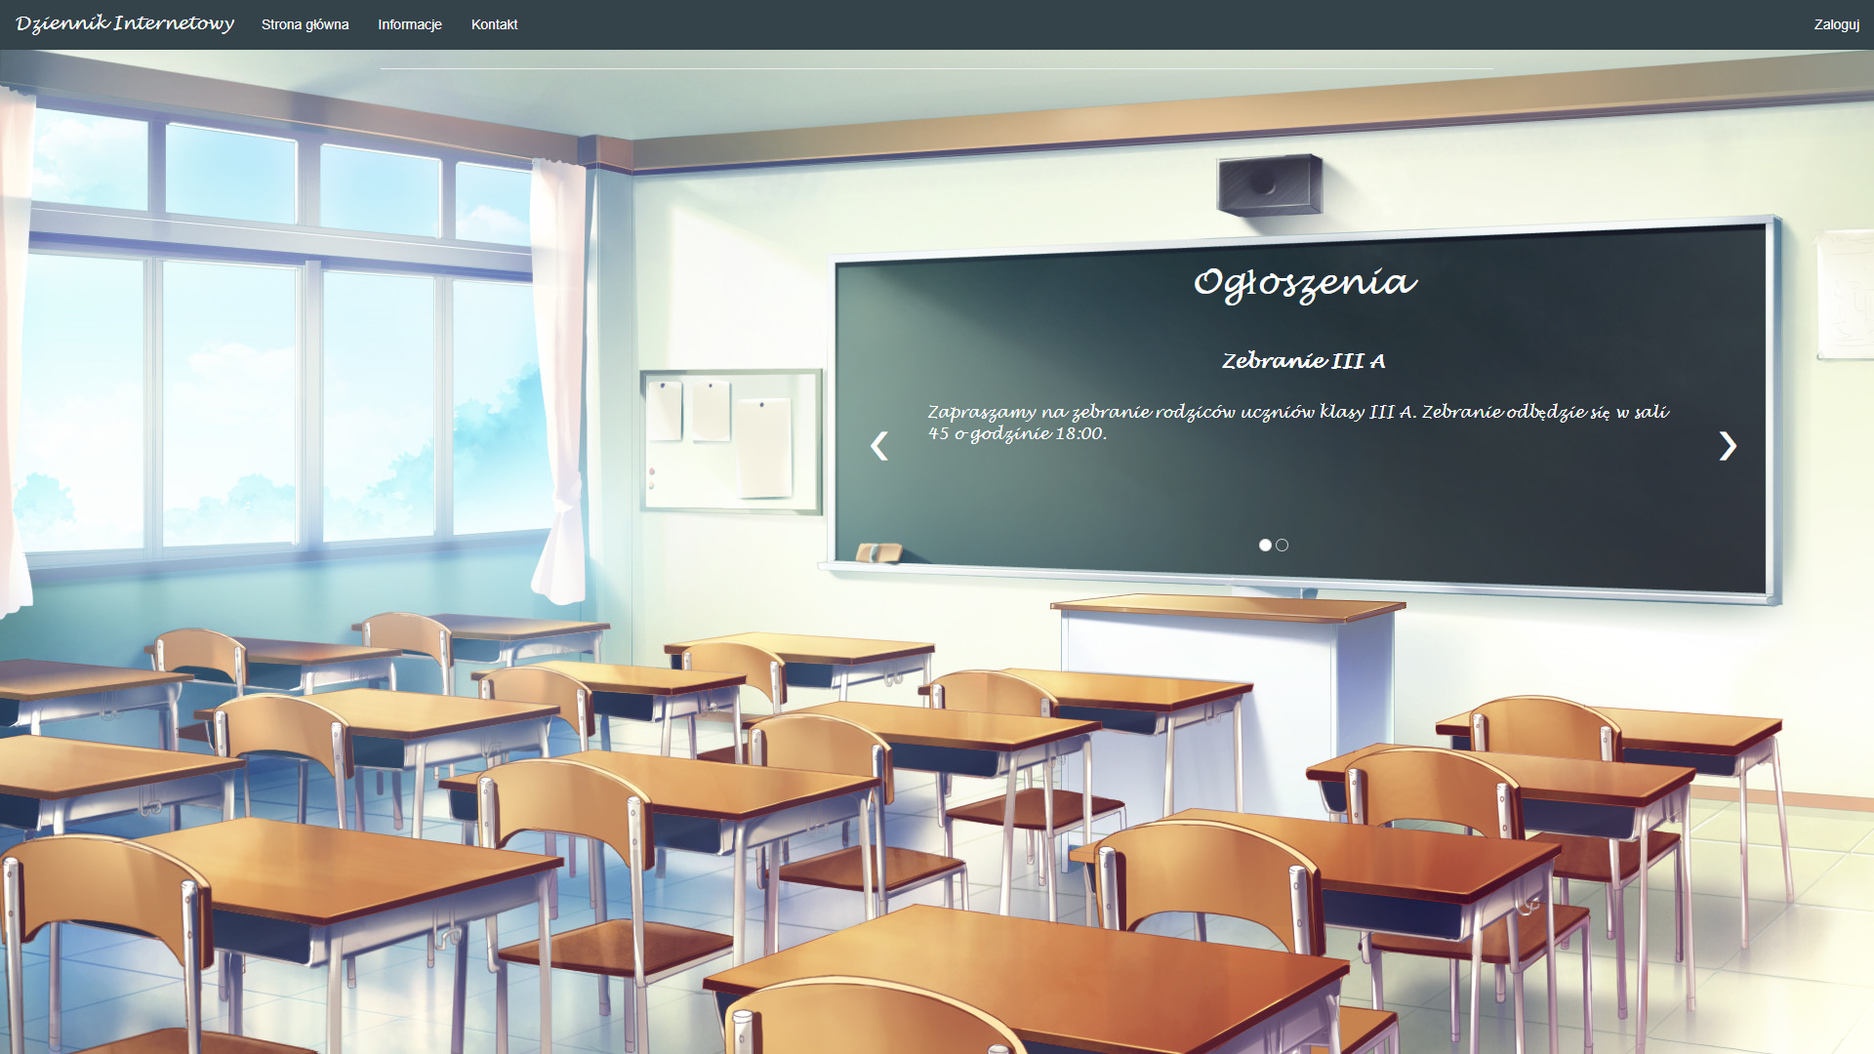

Strona główna aplikacji dostępna dla każdego bez potrzeby logowania. Widoczne na niej są ogłoszenia ogólne.

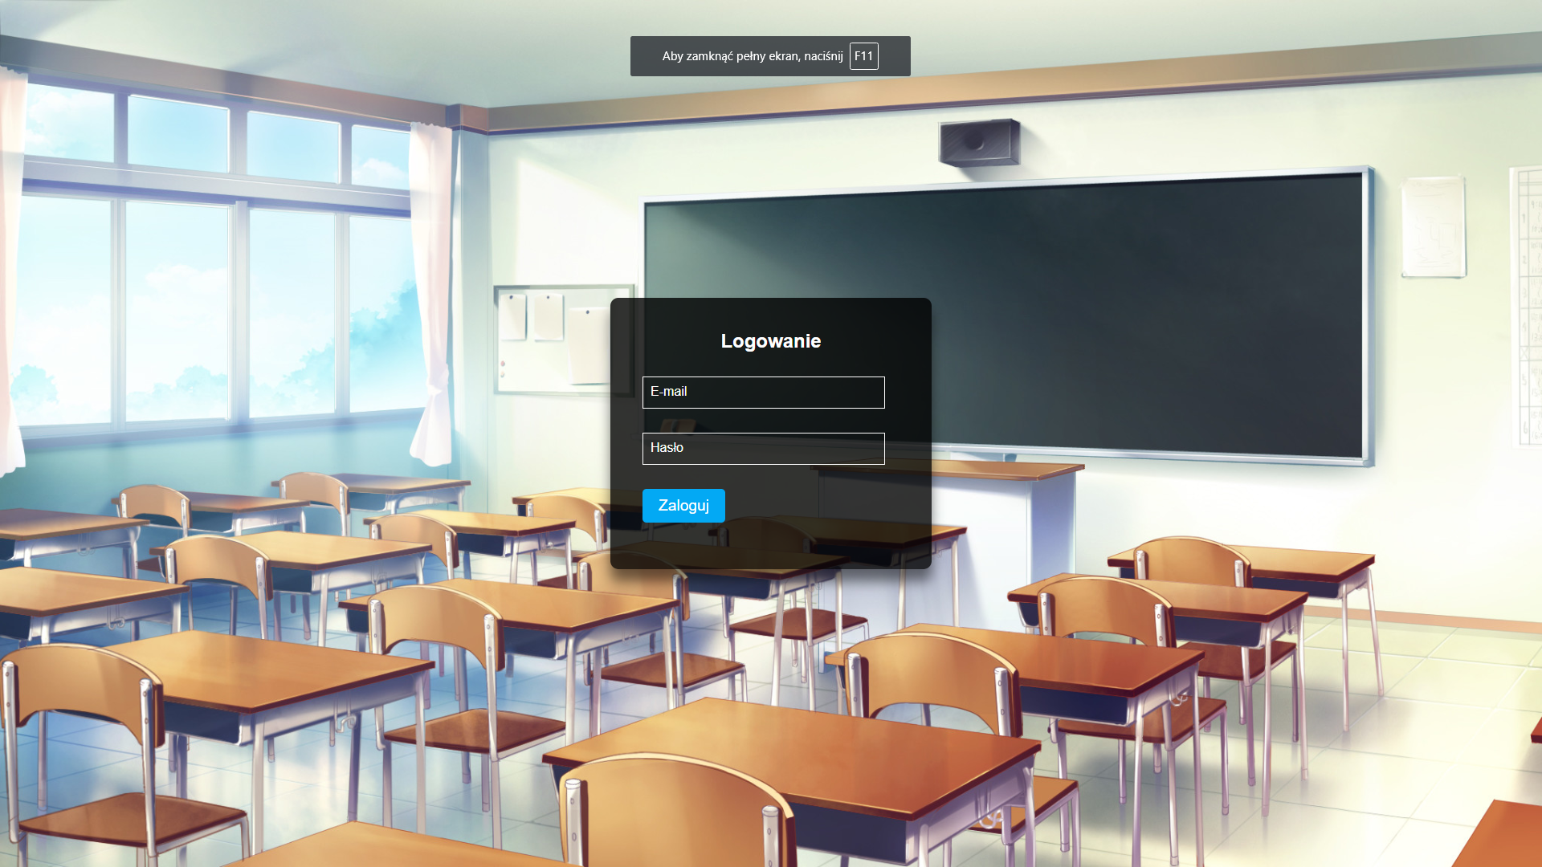

Strona logowania.

***Admin***

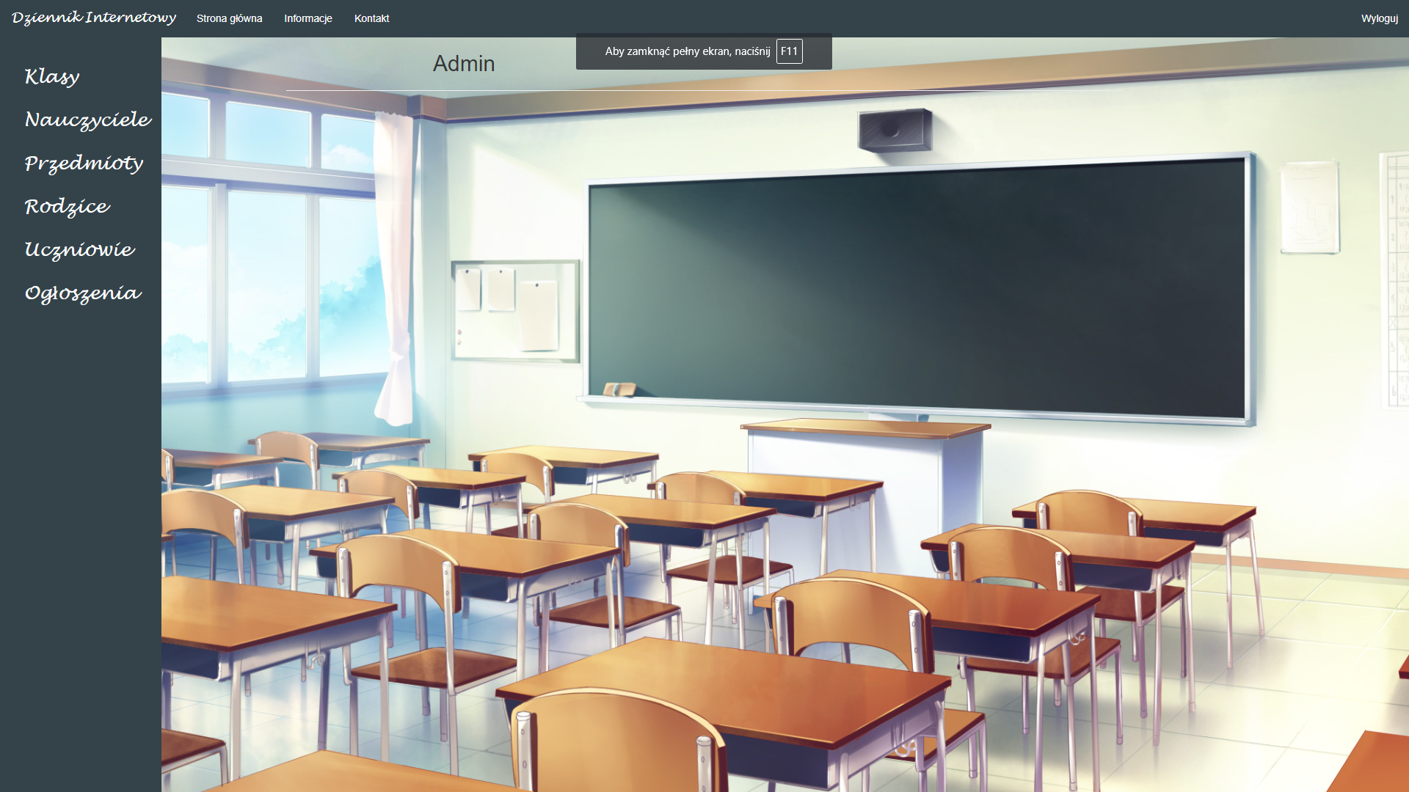

Strona główna konta admina. Po lewej stronie ekranu menu główne funkcjonalności dla konta admina.

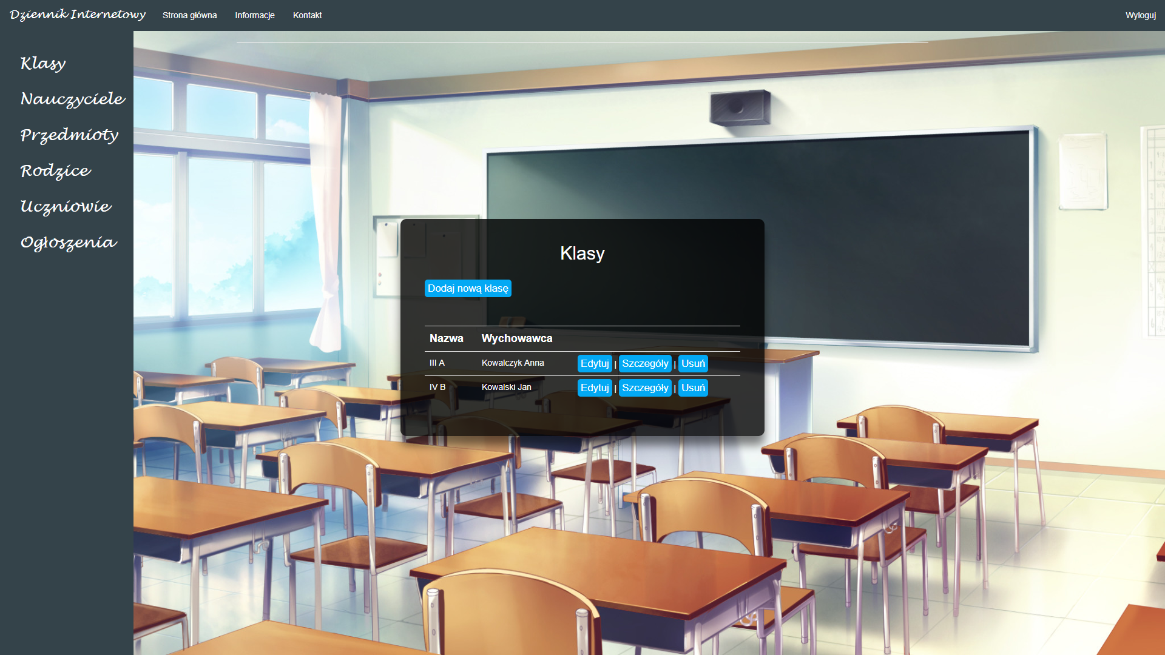

Widok po wybraniu menu „Klasy”. Admin może dodać nową klasę, edytować klasę, wyświetlić jej szczegóły oraz ją usunąć. Widoki główne „Nauczyciele”, „Przedmioty”, „Rodzice”, „Uczniowie” oraz „Ogłoszenia” wyglądają tak samo. Różnią się wyświetlane informacje.

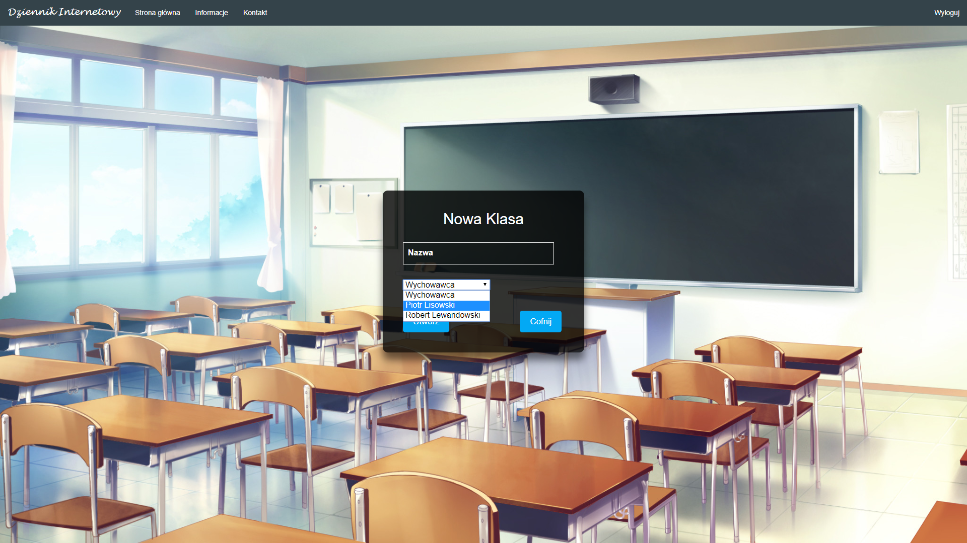

Widok tworzenia nowej klasy. Aby stworzyć nową klasę należy podać nazwę klasy oraz wychowawcę. Wyświetlają się tylko Ci nauczyciele, którzy nie są wychowawcami żadnej klasy.

Po utworzeniu nowej klasy zostajemy przeniesieni do strony głównej menu „Klasa”.

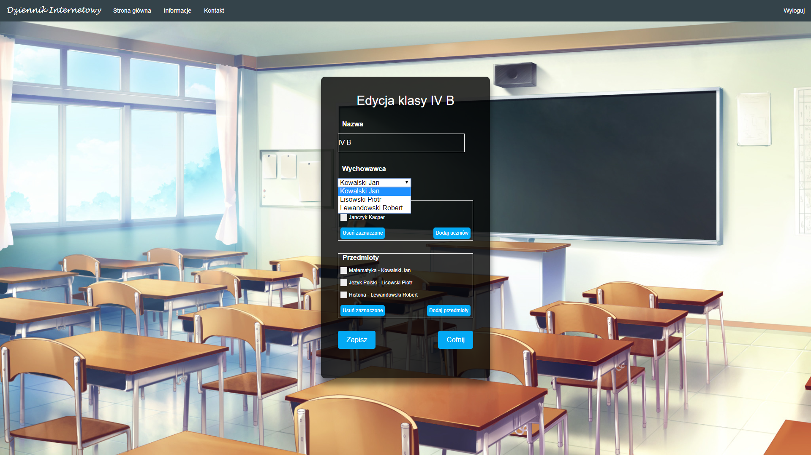

Widok edycji klasy. Admin może zmienić nazwę klasy, zmienić wychowawcę, dodać lub usunąć uczniów z klasy, dodać lub usunąć przedmioty, na które uczęszcza klasa.

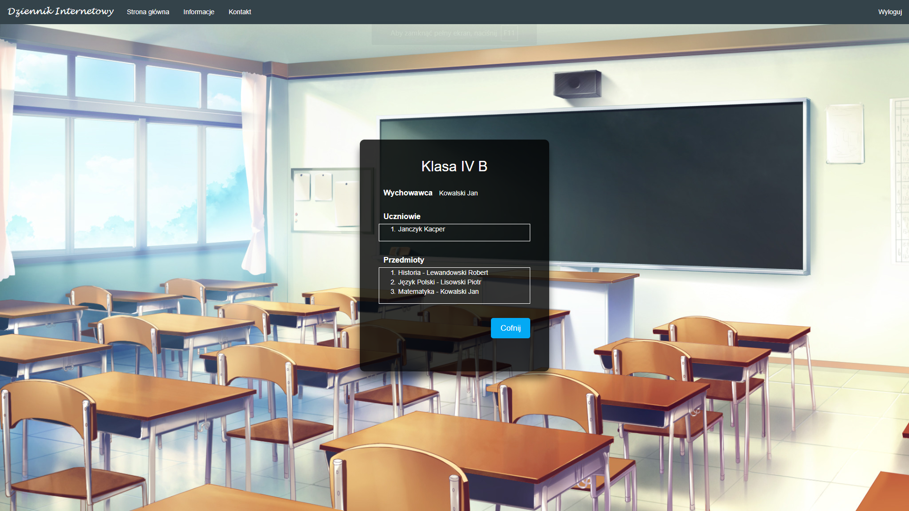

Widok „Szczegóły” klasy. Widzimy tutaj uczniów danej klasy oraz przedmioty przypisane do klasy.

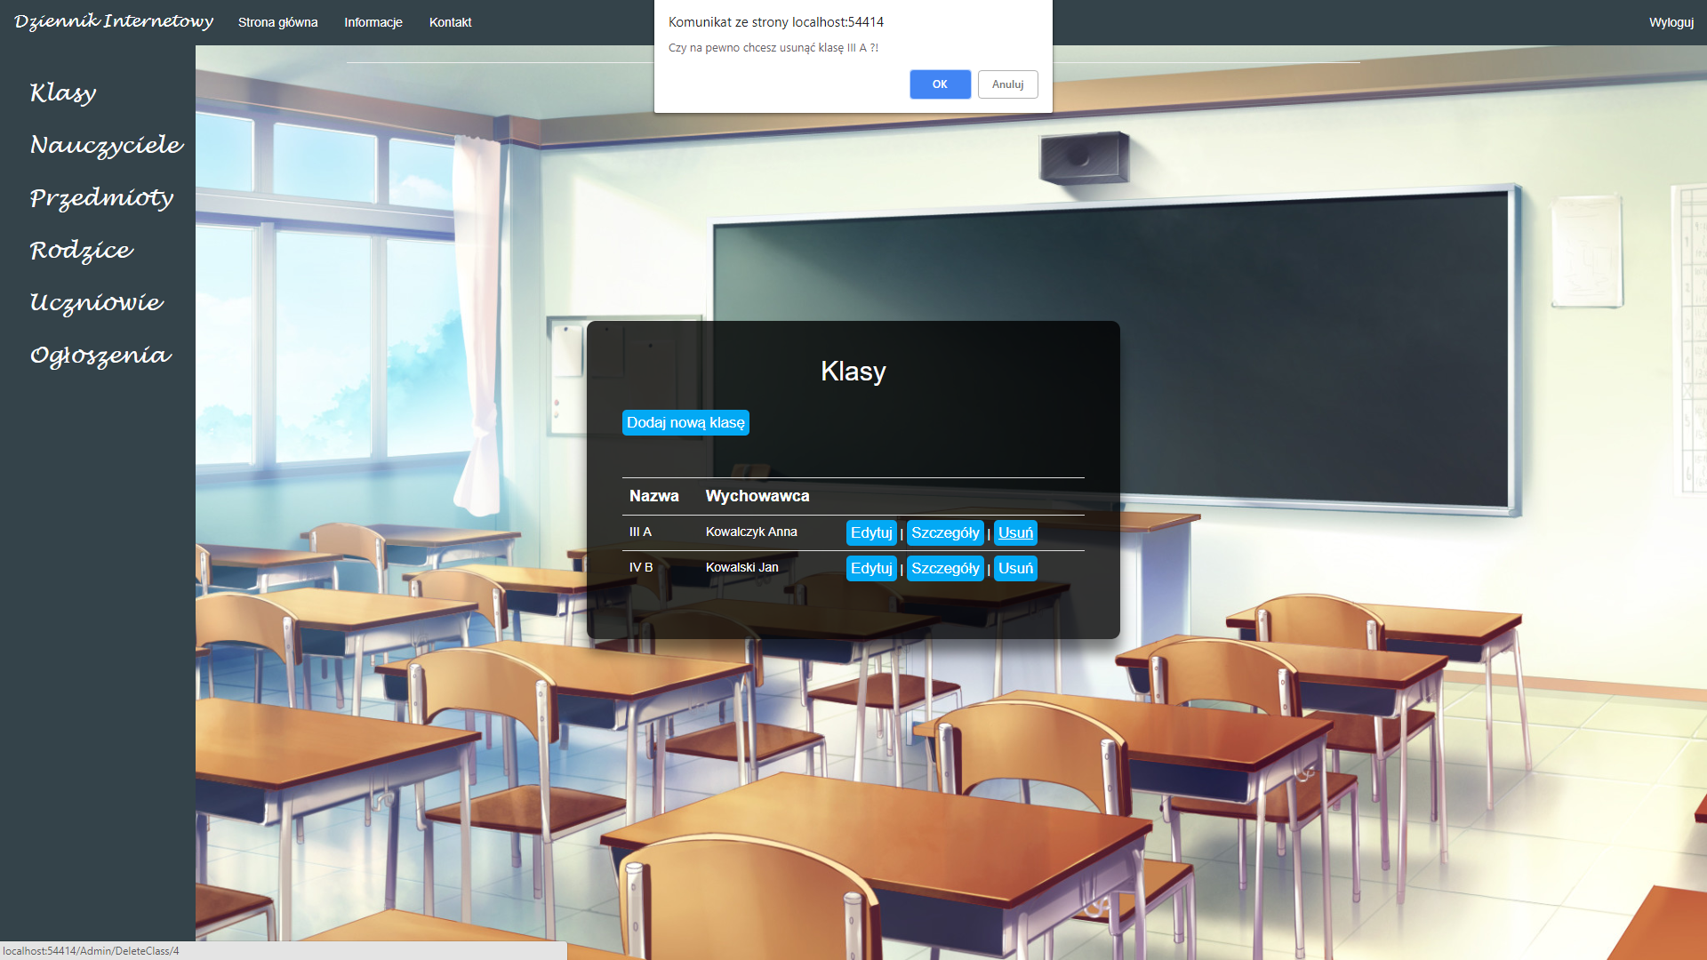

Po kliknięciu przycisku „Usuń” widzimy okno z potwierdzeniem chęci usunięcia elementu.

Wygląda to tak samo przy kliknięciu przycisku „Usuń” w każdym z widoków.

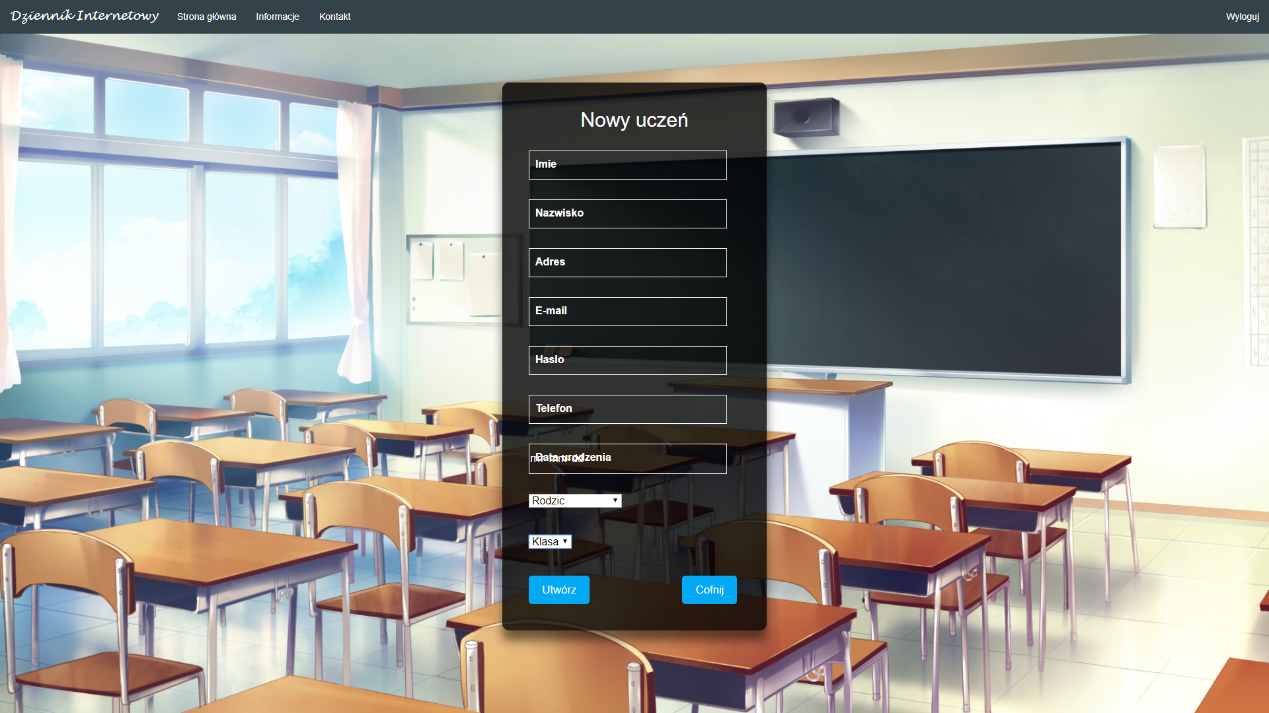

Widok tworzenia nowego konta ucznia. Admin wpisuje imię, nazwisko, adres, e-mail, hasło, telefon, datę urodzeni oraz wybiera rodzica. Opcjonalnie może od razu przypisać ucznia do klasy. Widoki dodawania nowego rodzica oraz nauczyciela wyglądają bardzo podobnie. W widoku tworzenia konta rodzica oraz nauczyciela nie ma wyboru rodzica oraz klasy, ale w widoku tworzenia konta nauczyciela wybieramy nauczany przedmiot. W widoku „Edytuj” ucznia, nauczyciela oraz rodzica możemy edytować te wszystkie dane z wyjątkiem daty urodzenia oraz rodzica.

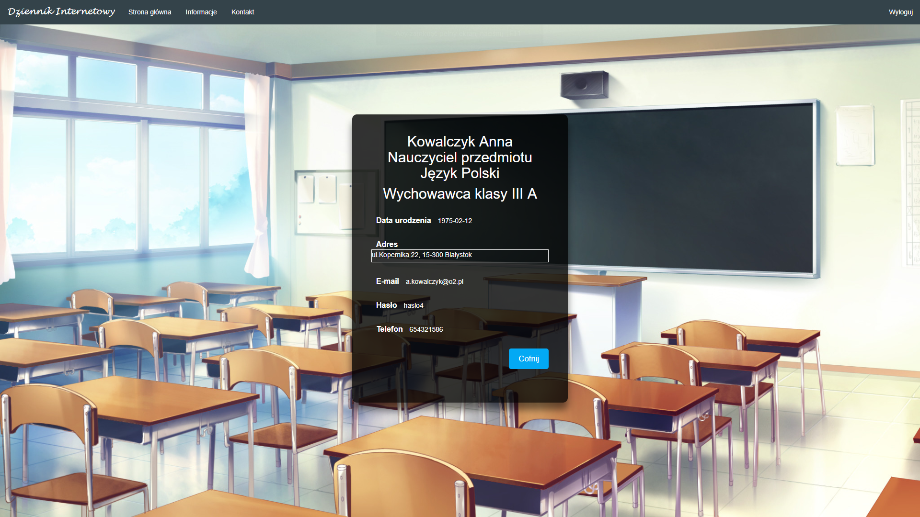

Widok „Szczegóły” nauczyciela. Dla ucznia wygląda on tak samo, dodatkowo mamy podane imię oraz nazwisko rodzica. Natomiast dla widoku rodzica mamy dodatkowo listę dzieci.

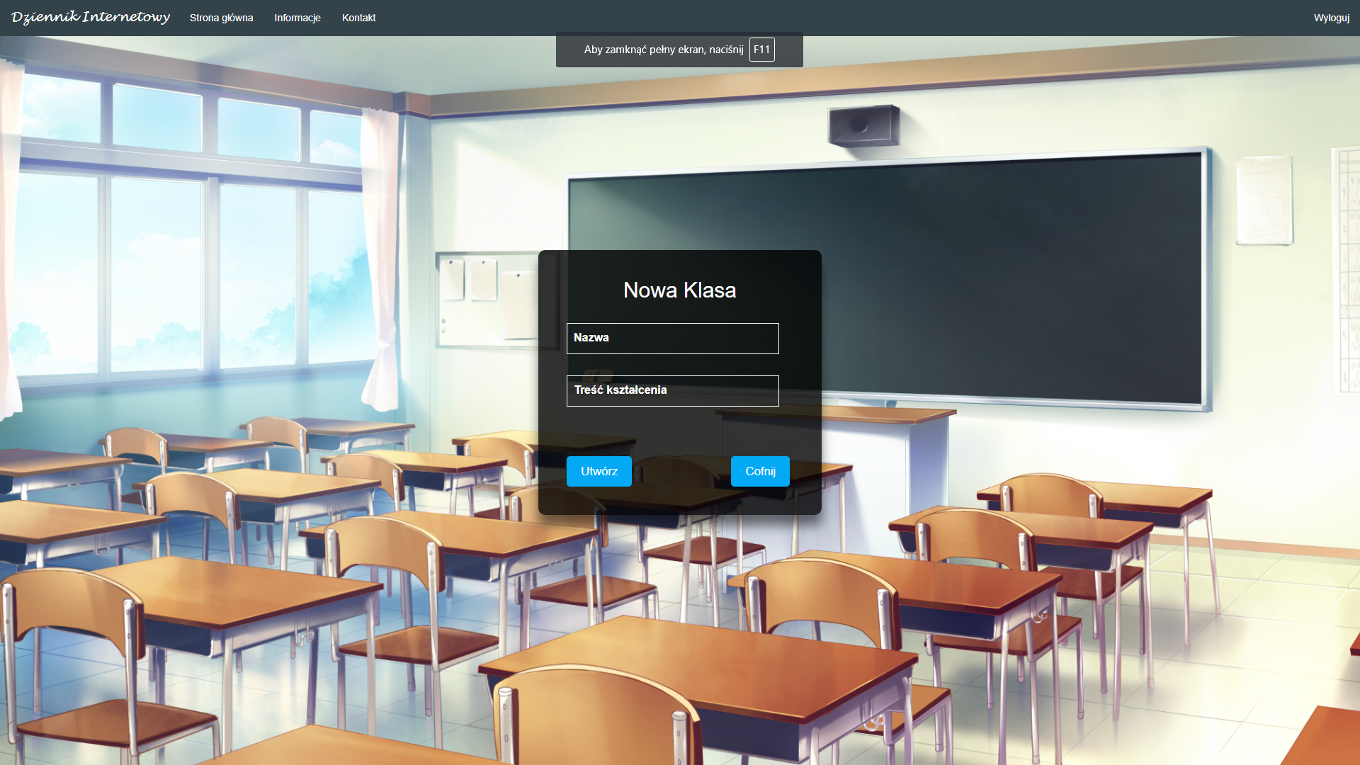

Widok tworzenia nowego przedmiotu. Wymagane dane to nazwa oraz url do treści kształcenia.

W widoku „Edytuj” możemy zmienić te same dane.

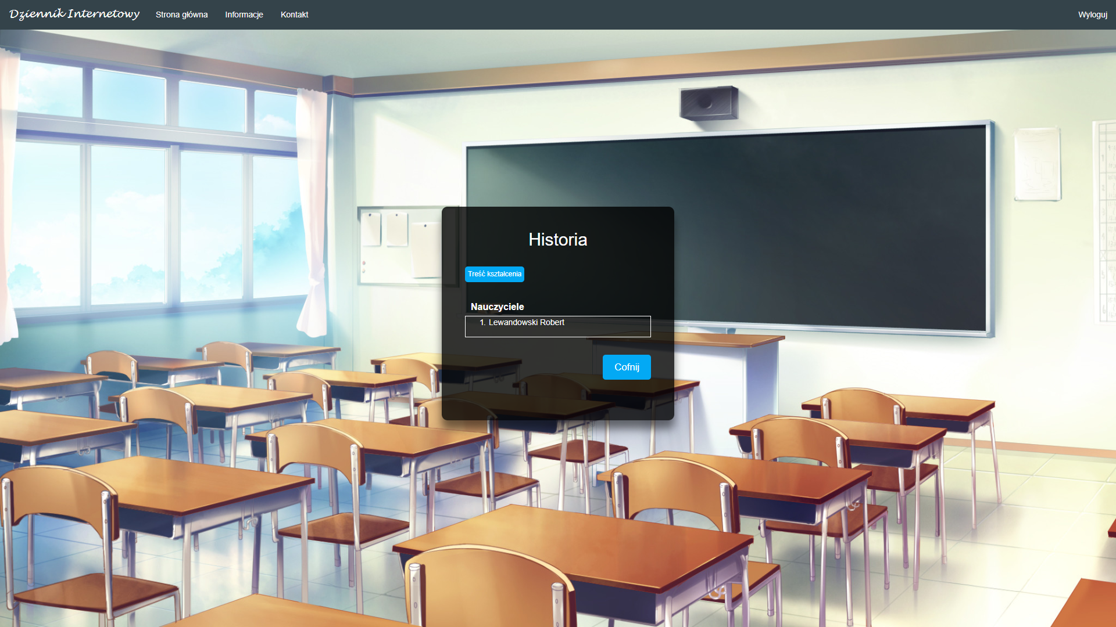

„Szczegóły” przedmiotu. Możemy zobaczyć nauczycieli danego przedmiotu oraz kliknąć w odnośnik do treści kształcenia.

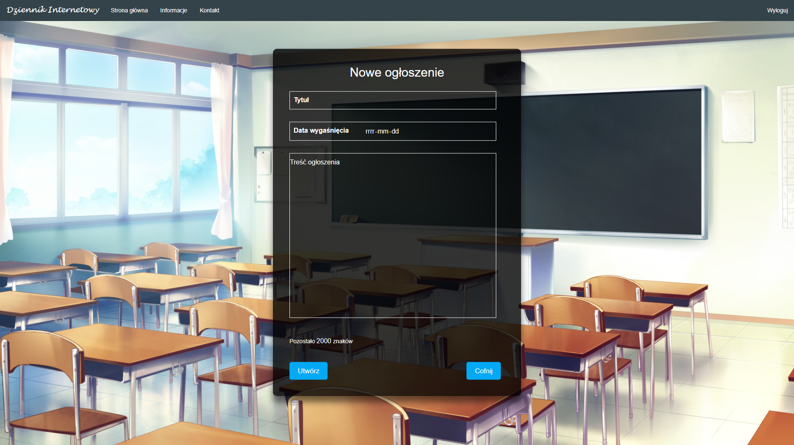

Powyżej widok tworzenia nowego ogłoszenia. Admin musi podać tytuł, treść oraz datę wygaśnięcia tworzonego ogłoszenia. W treści może wpisać maksymalnie 2000 znaków. W widoku „Edytuj” możemy zmienić podane dane. Dodatkowo możemy zmienić status ogłoszenia na „aktywny” lub „nieaktywny”. W widoku „Szczegóły” widzimy tytuł oraz treść ogłoszenia.

***Uczeń***



Widok strony głównej dla konta ucznia.

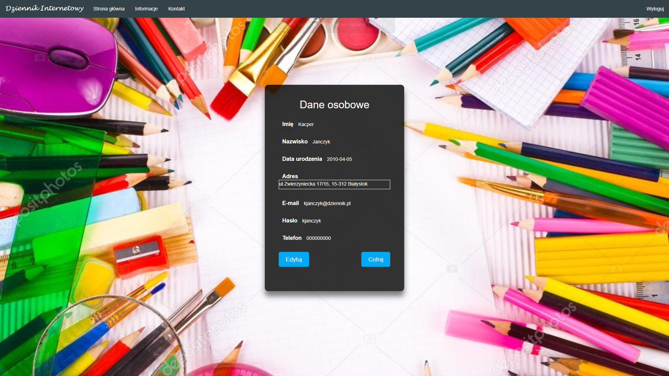

Widok po wejściu w menu „Dane osobowe”. Po kliknięciu w przycisk „Edytuj” uczeń może edytować te dane. Taki sam widok i takie same opcje mają nauczyciele oraz rodzice po zalogowaniu się na swoje konta oraz wejściu w menu „Dane osobowe”

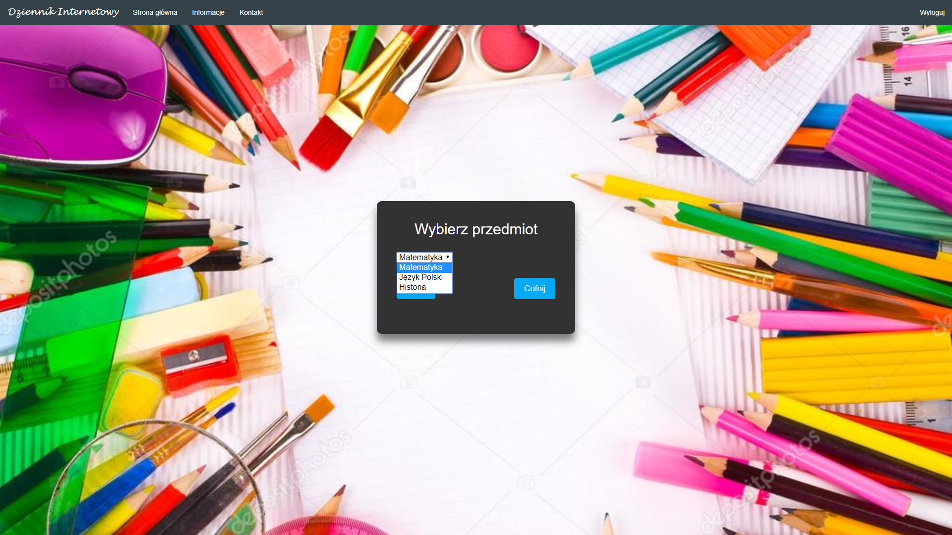

Po kliknięciu w menu „Oceny” i „Dostępne pliki” pojawia się powyższe okno z wyborem przedmiotu.

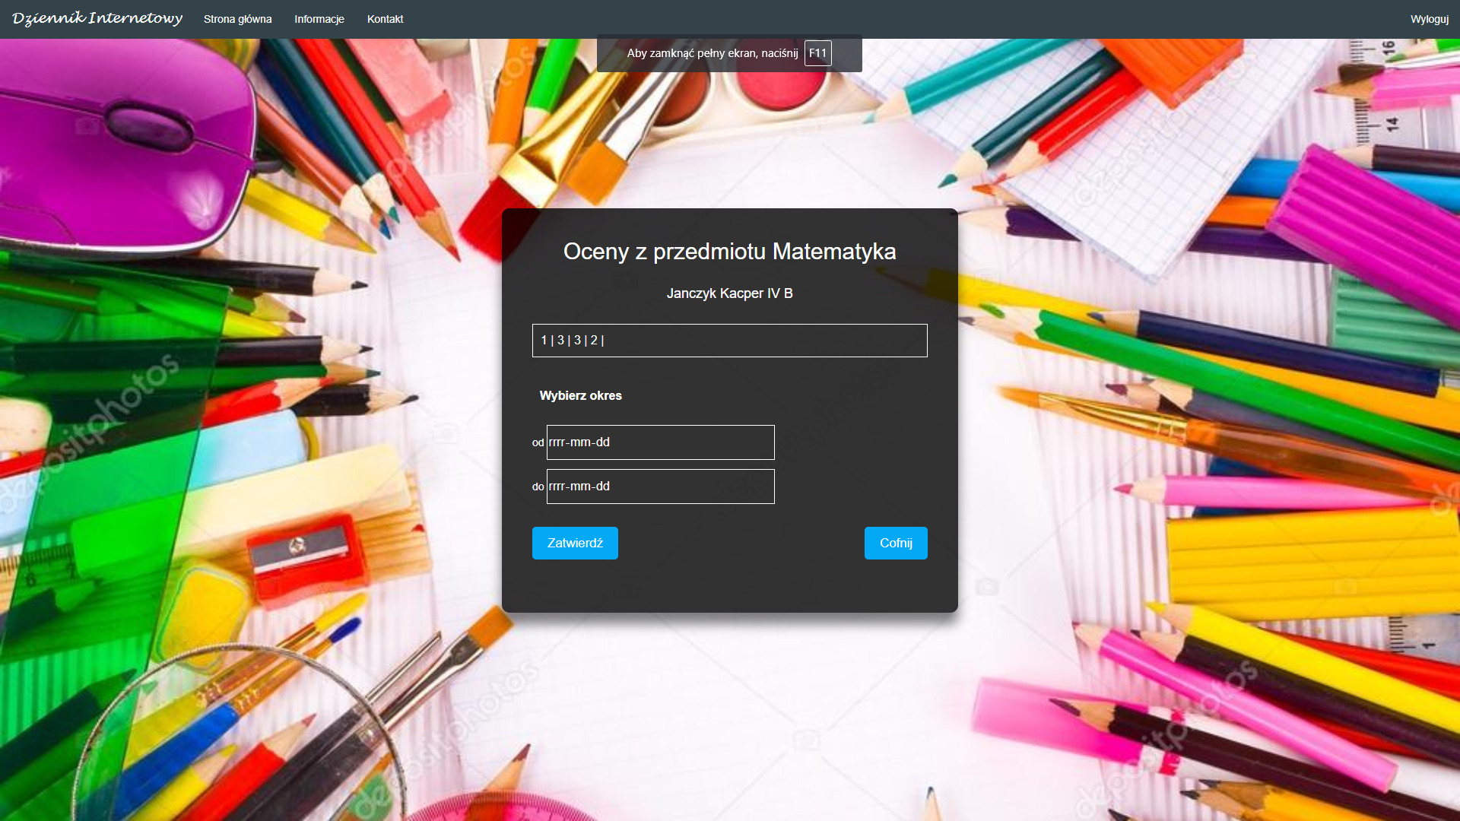

Widok ocen z przedmioty „Matematyka”. Jest on taki sam dla konta „Nauczyciela”. Możemy również zafiltrować oceny po okresie wystawienia.

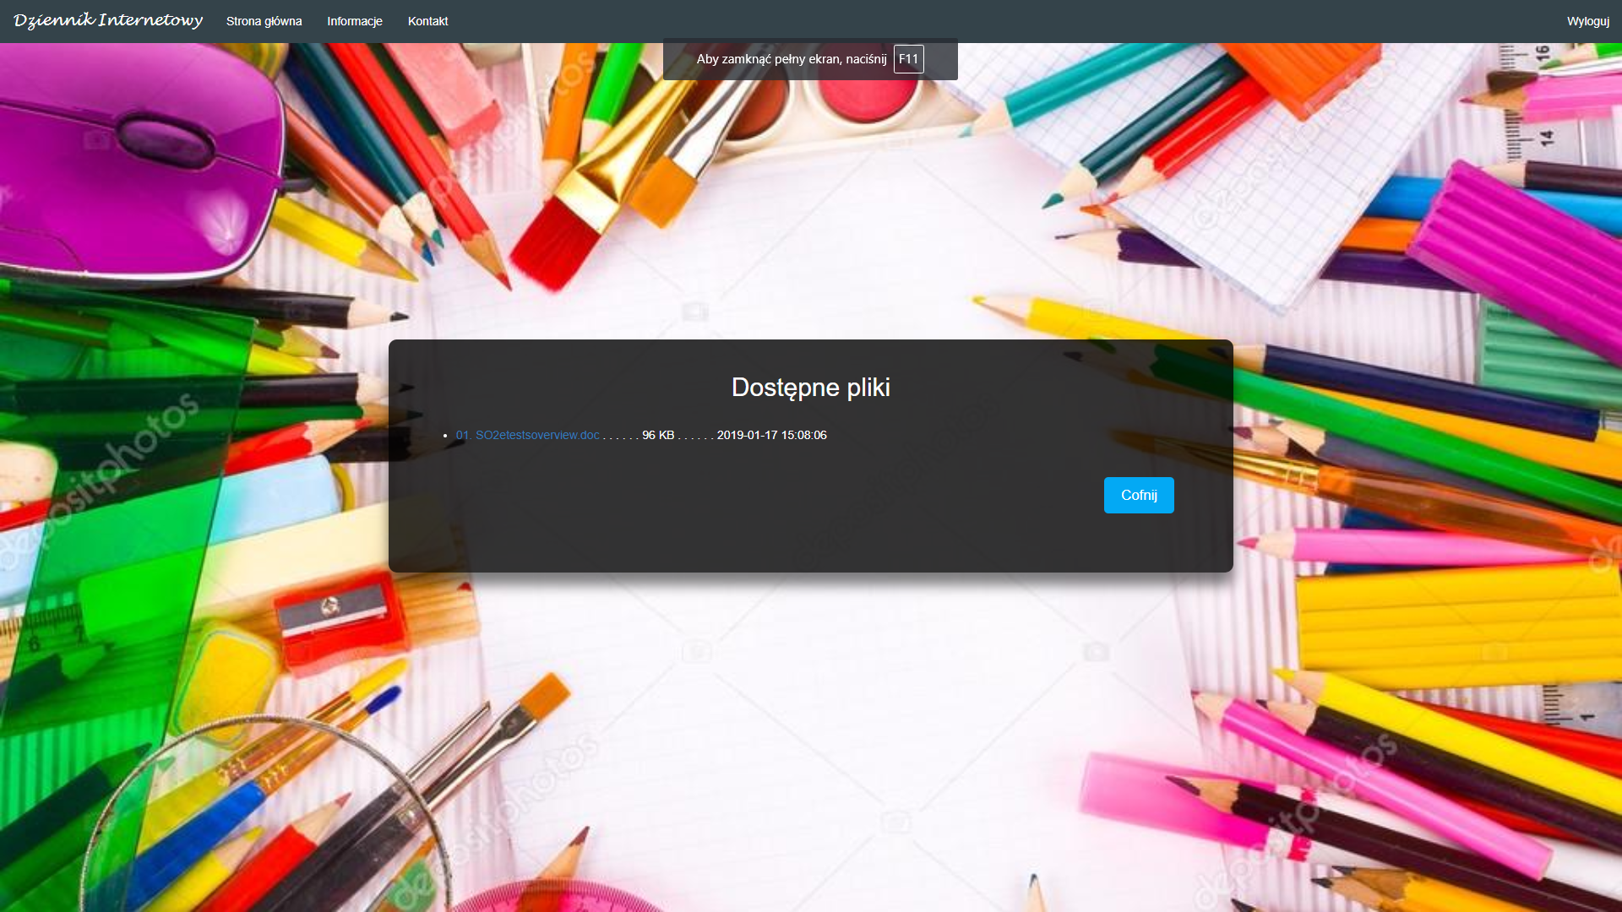

Widok dostępnych plików z konkretnego przedmiotu. Po kliknięciu na nazwę pliku zostanie on automatycznie pobrany.

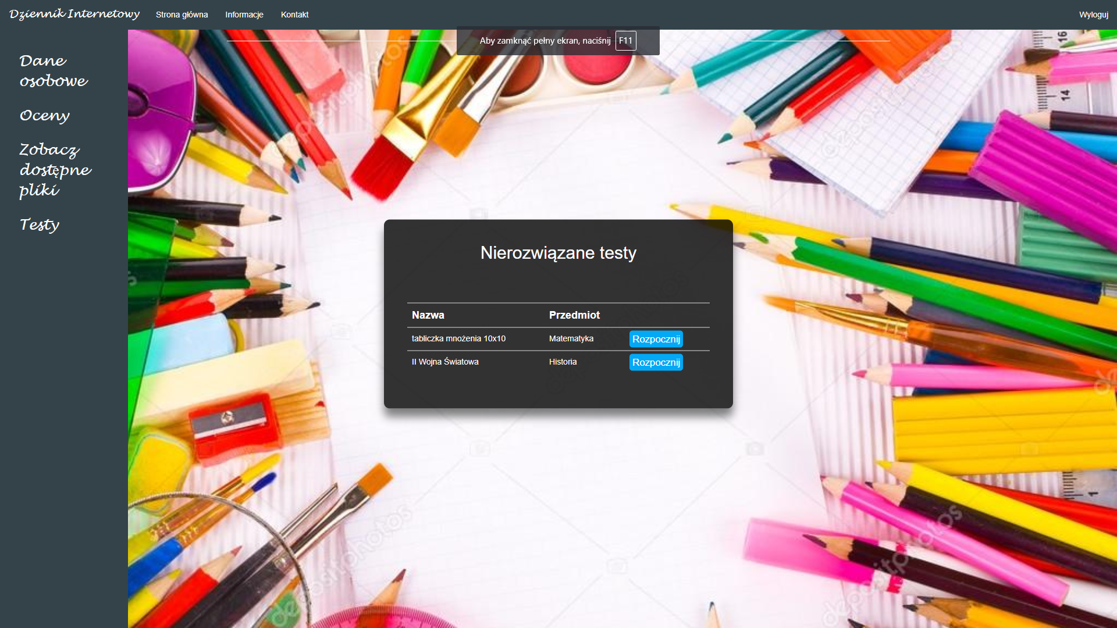

Na powyższym rysunku widzimy dostępnie, nierozwiązane testy z przedmiotów, do których uczeń jest przypisany.

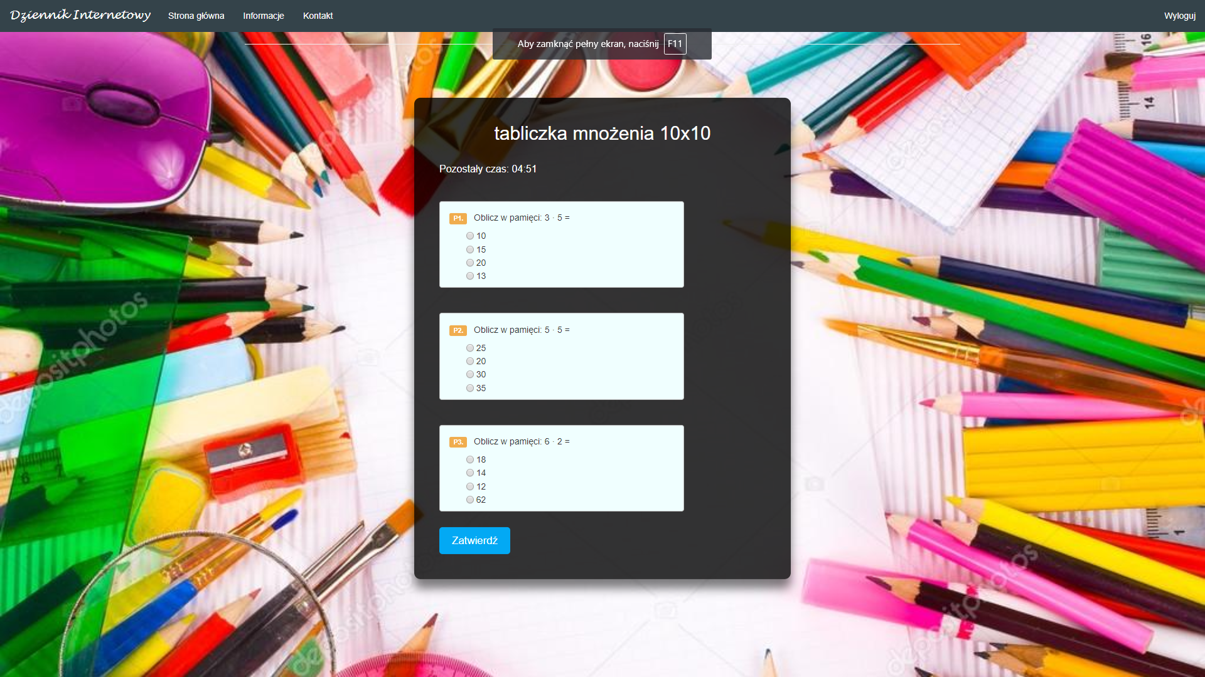

Test ucznia w trakcie rozwiązywania. Po upływie wyznaczonego czasu test automatycznie się kończy.

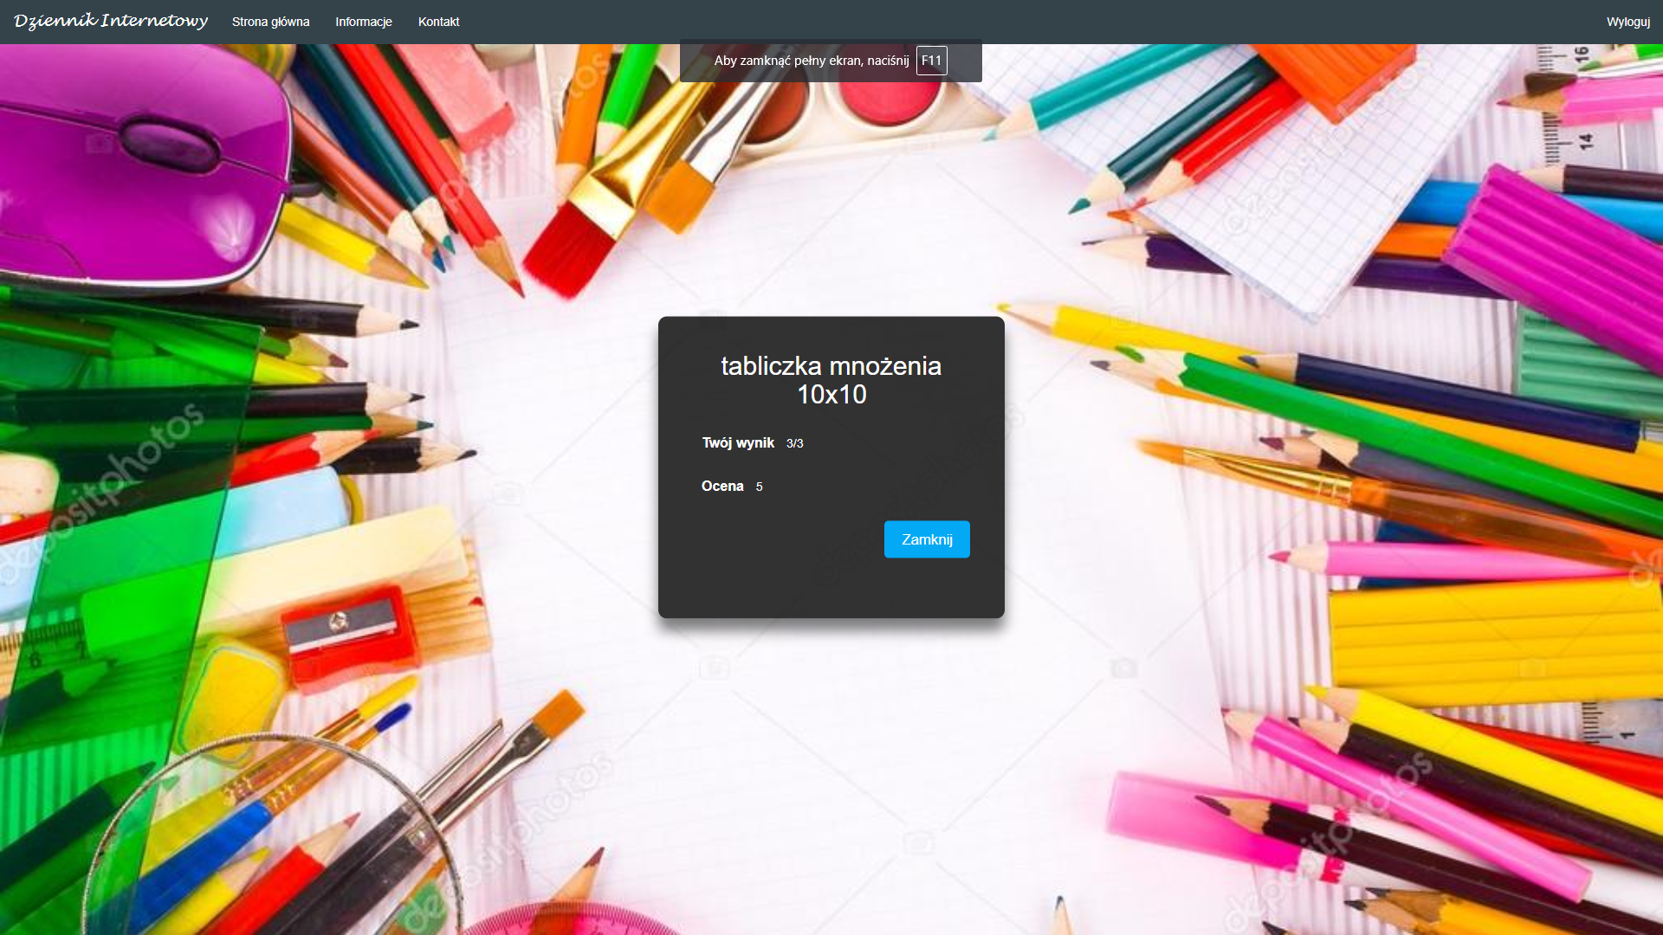

Widok pojawiający się po wypełnieniu testu. Uczeń od razu widzi na nim ilość poprawnie udzielonych odpowiedzi oraz wystawioną ocenę.

***Rodzic***

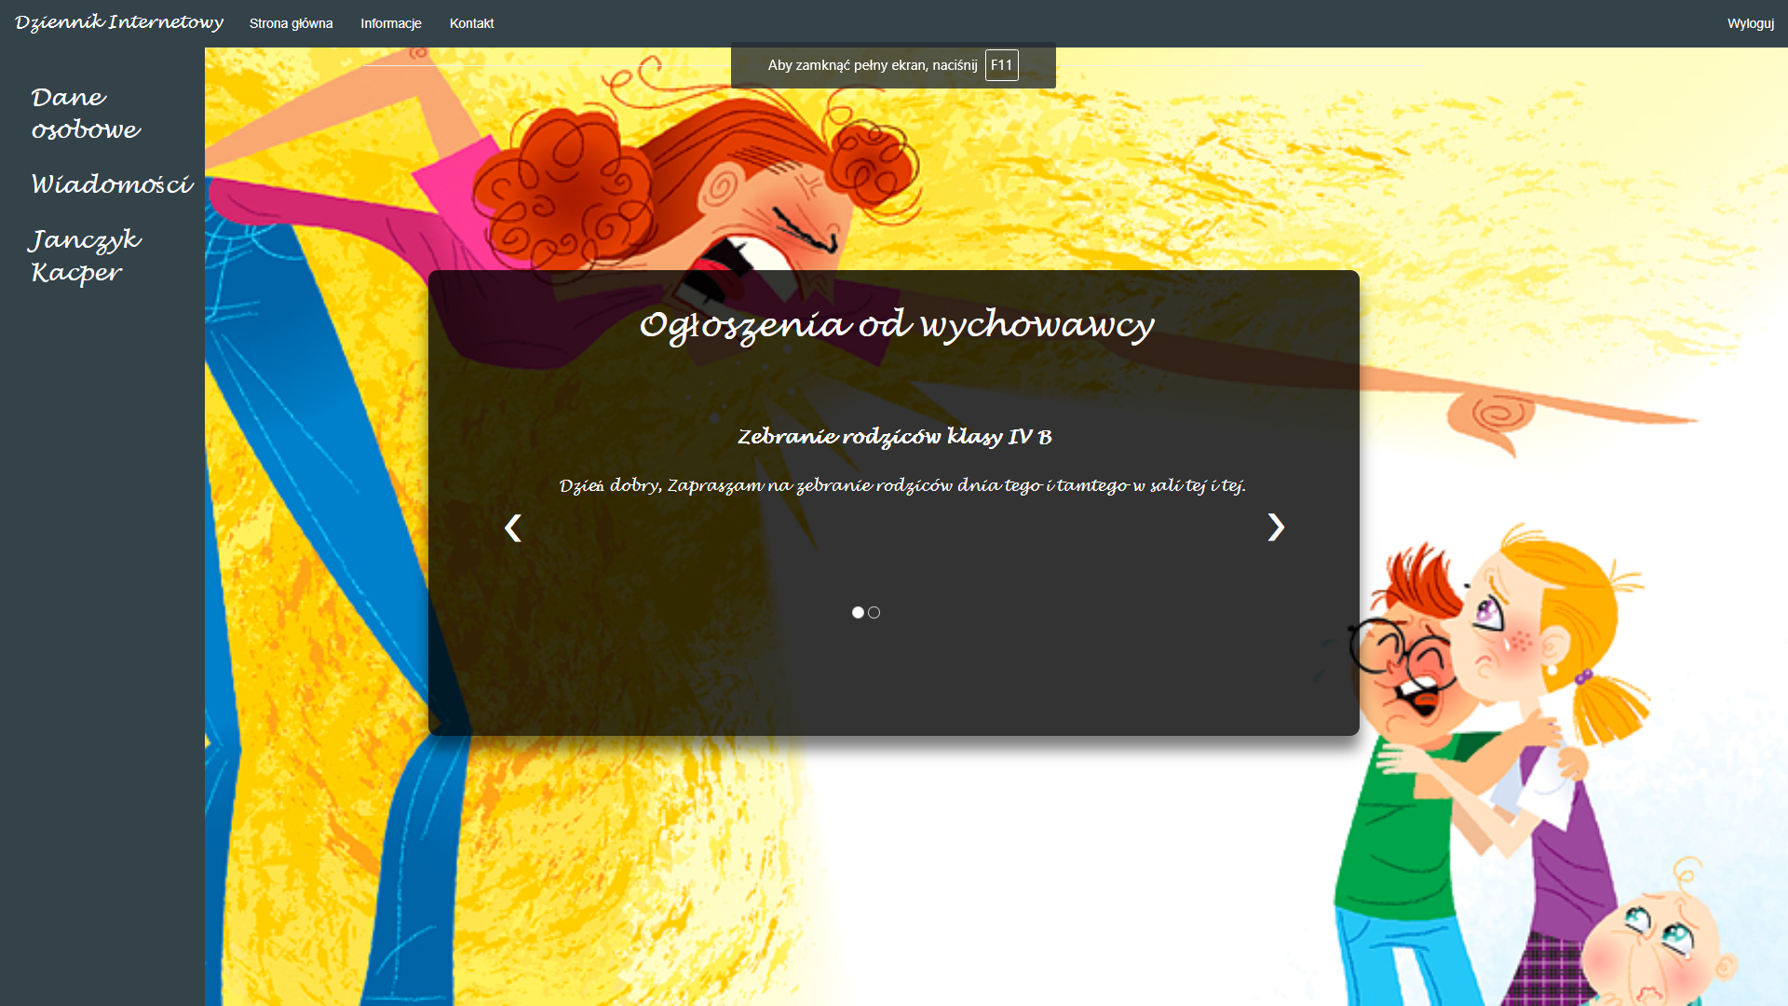

Strona główna widziana przez rodzica po zalogowaniu. Na stronie głównej prócz menu widzi ogłoszenia od wychowawcy.

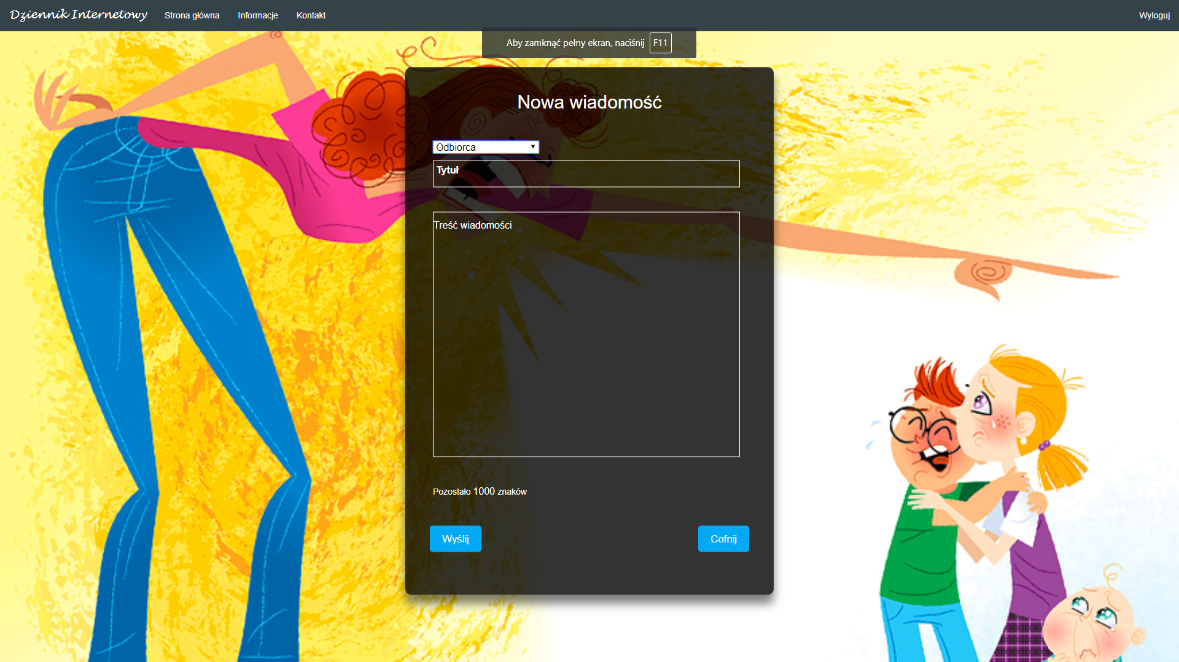

Widok tworzenia nowego zapytania, w którym rodzic może wybrać nauczyciela-odbiorcę, wpisać tytuł oraz treść zapytania.

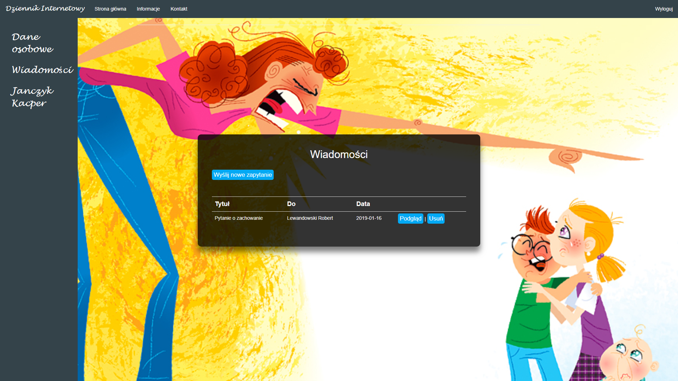

Widok po wejściu w menu „Wiadomości”, w którym rodzic widzi wysłane przez siebie zapytania do nauczycieli oraz może przejść do wysłanie nowego zapytania. Po wejściu w „Szczegóły” rodzic widzi treść zapytania oraz treść odpowiedzi od nauczyciela. Mamy również w menu po lewej stronie wypisane wszystkie dzieci. Po kliknięciu w imię i nazwisko dziecka przechodzimy do wyboru przedmiotu a następnie do podglądu ocen dziecka z wybranego przedmiotu jak w tym samym widoku na koncie ucznia.

***Nauczyciel***

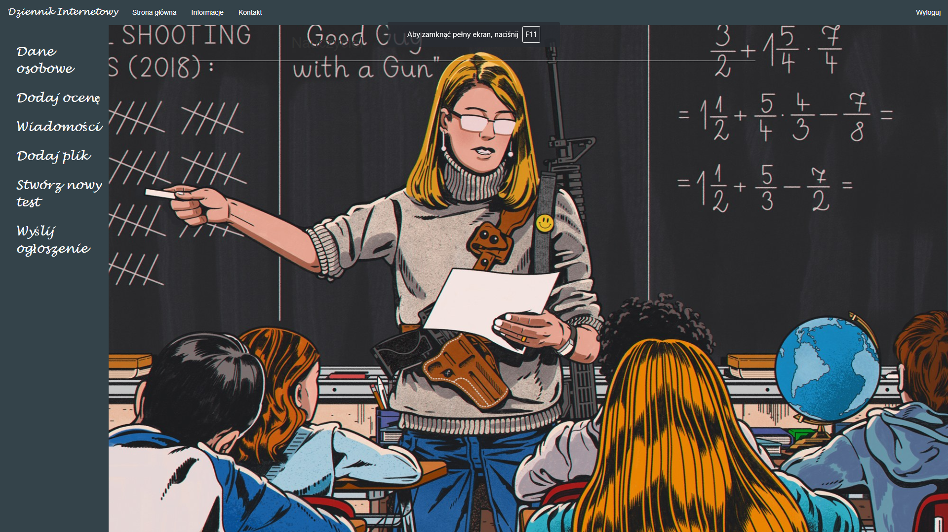Widok strony głównej po zalogowaniu się jako nauczyciel. Po wejściu w menu „Dane osobowe” mamy te same widoki co w przypadku konta ucznia oraz rodzica.

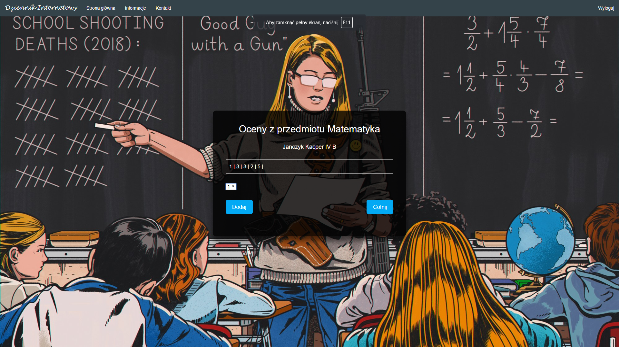Po wejściu w menu „Dodaj ocenę” pojawia się rozwijana lista z klasami które naucza nauczyciel. Po wybraniu klasy pojawia się rozwijana lista z uczniami danej klasy. Po wybraniu ucznia pojawia się widok jak na ostatnim rysunku. Nauczyciel widzi wszystkie oceny danego ucznia oraz może wstawić nową.

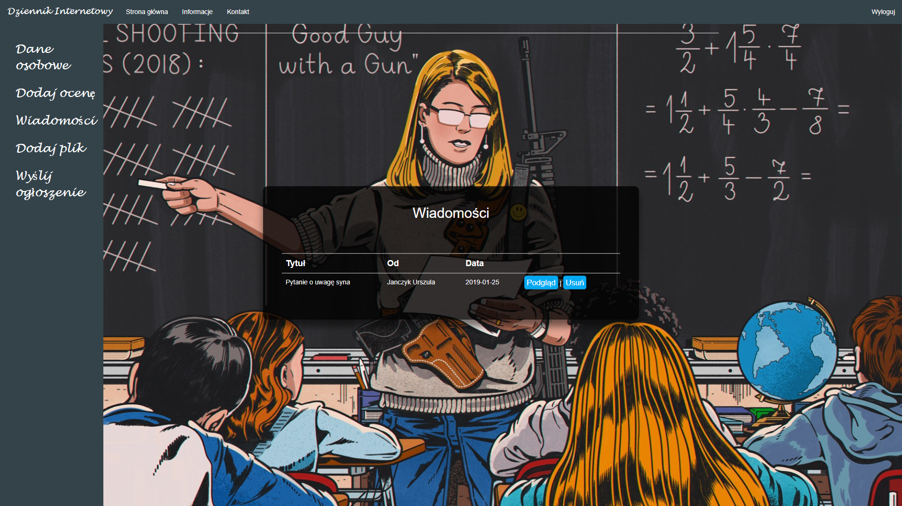

Po wybraniu menu „Wiadomości” nauczyciel widzi wszystkie wiadomości od rodziców na które nie udzielił odpowiedzi.

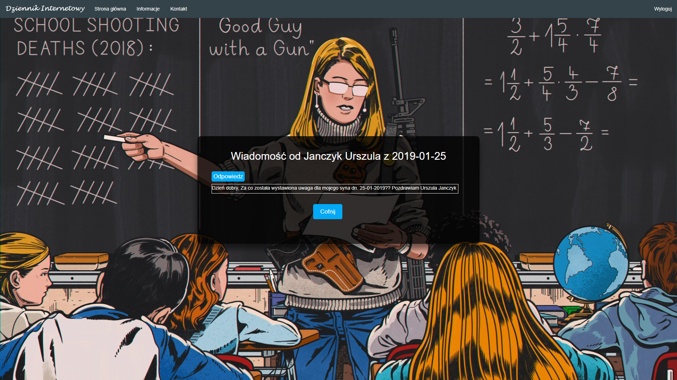

Widok podglądu wiadomości od rodzica.

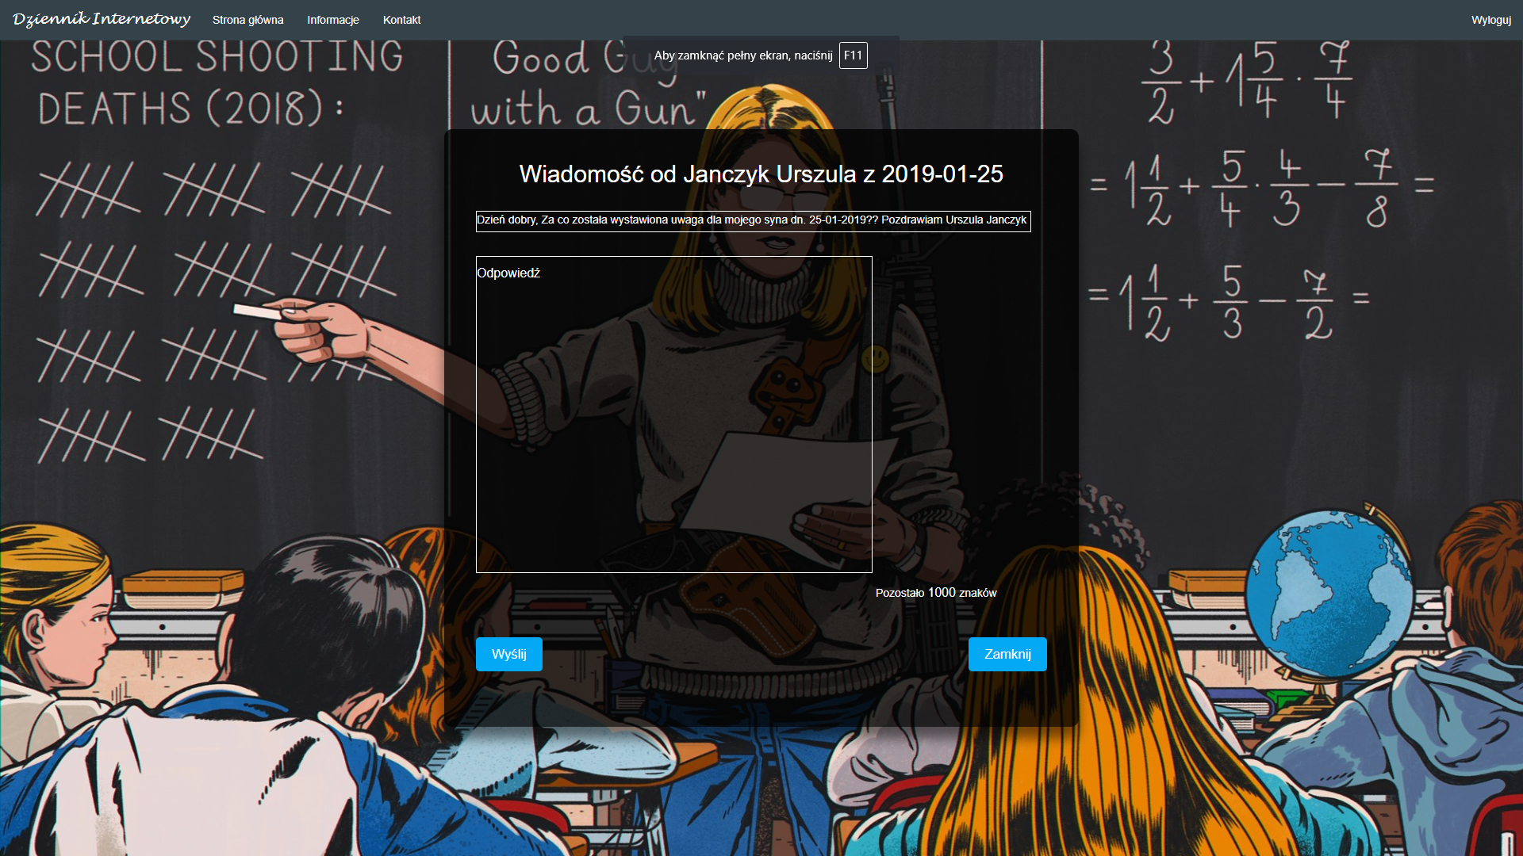

Widok tworzenia odpowiedzi na wybraną wiadomość od rodzica. Po kliknięciu przycisku „Wyślij” odpowiedź zostaje wysłana do rodzica. Odpowiedź może zawierać do 1000 znaków.

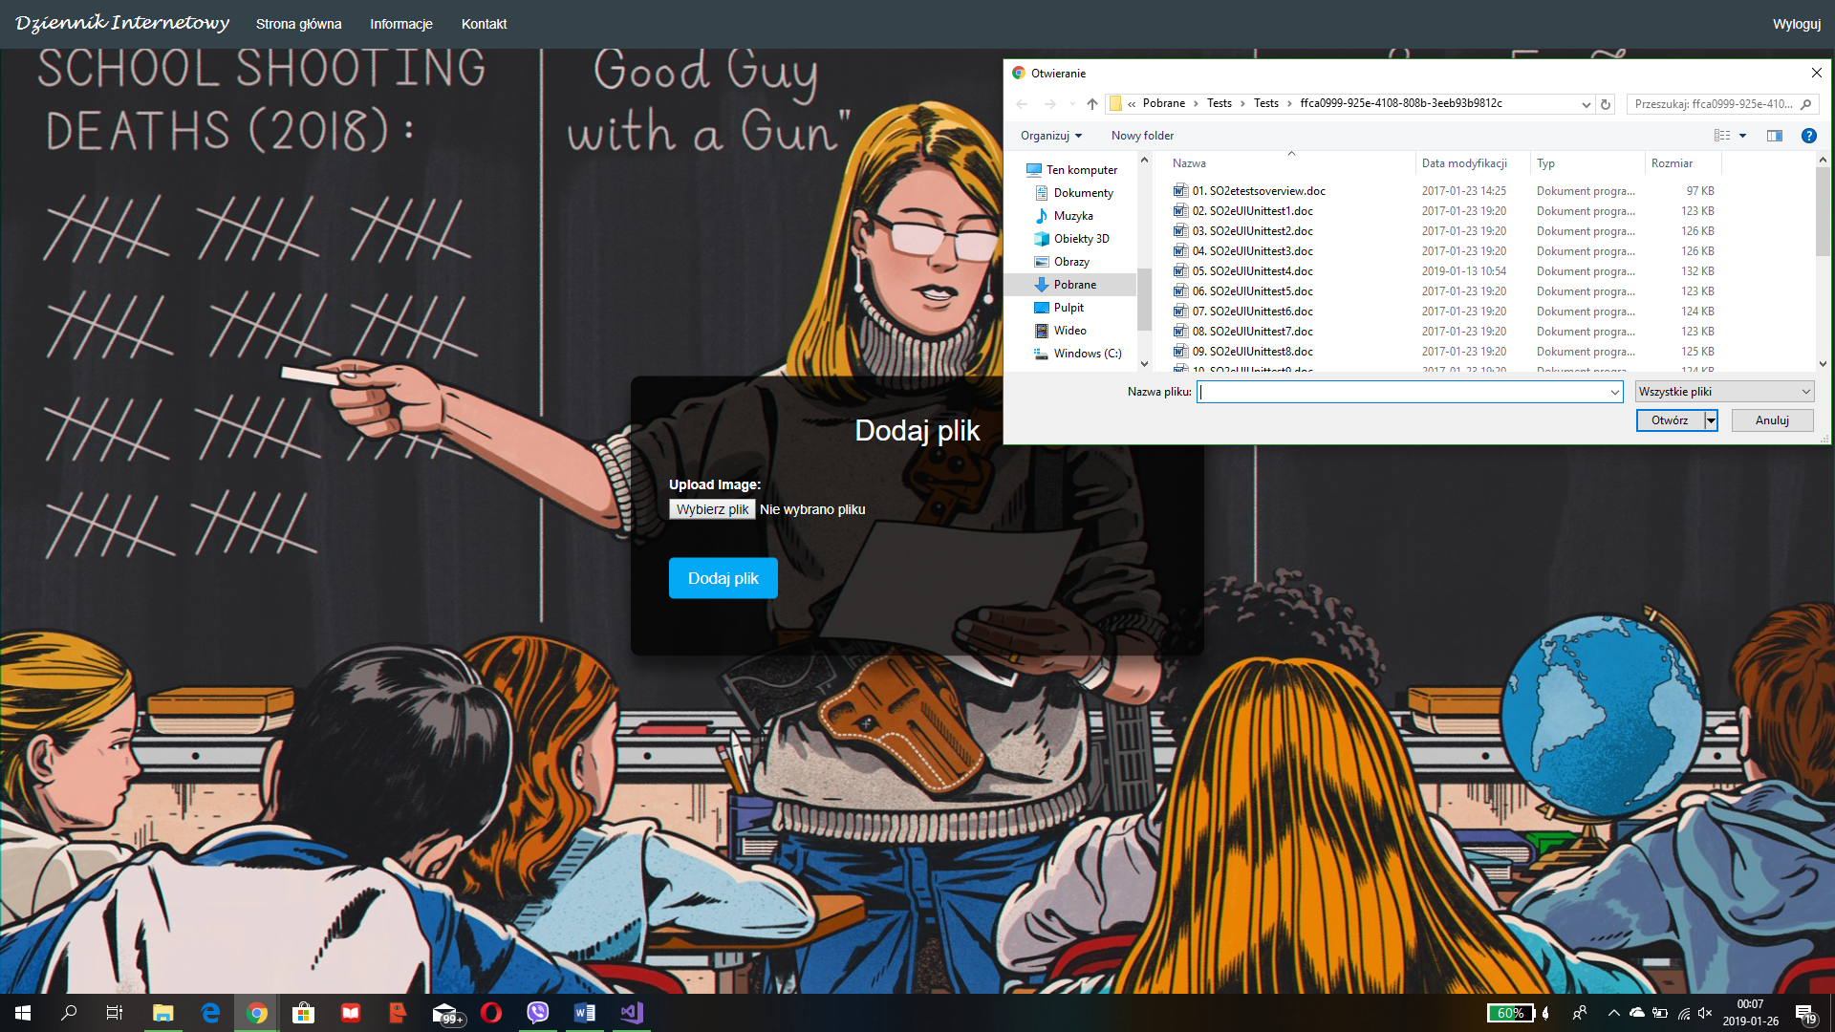

Widok po wejściu w menu „Dodaj plik”. Po kliknięciu w przycisk wybierz plik pojawia się okno do wyboru pliku jak na rysunku. Po wybraniu pliku nauczyciel i naciśnięciu „Dodaj plik” staje on się widoczny dla uczniów przypisanych do przedmiotu nauczanego przez tego nauczyciela.

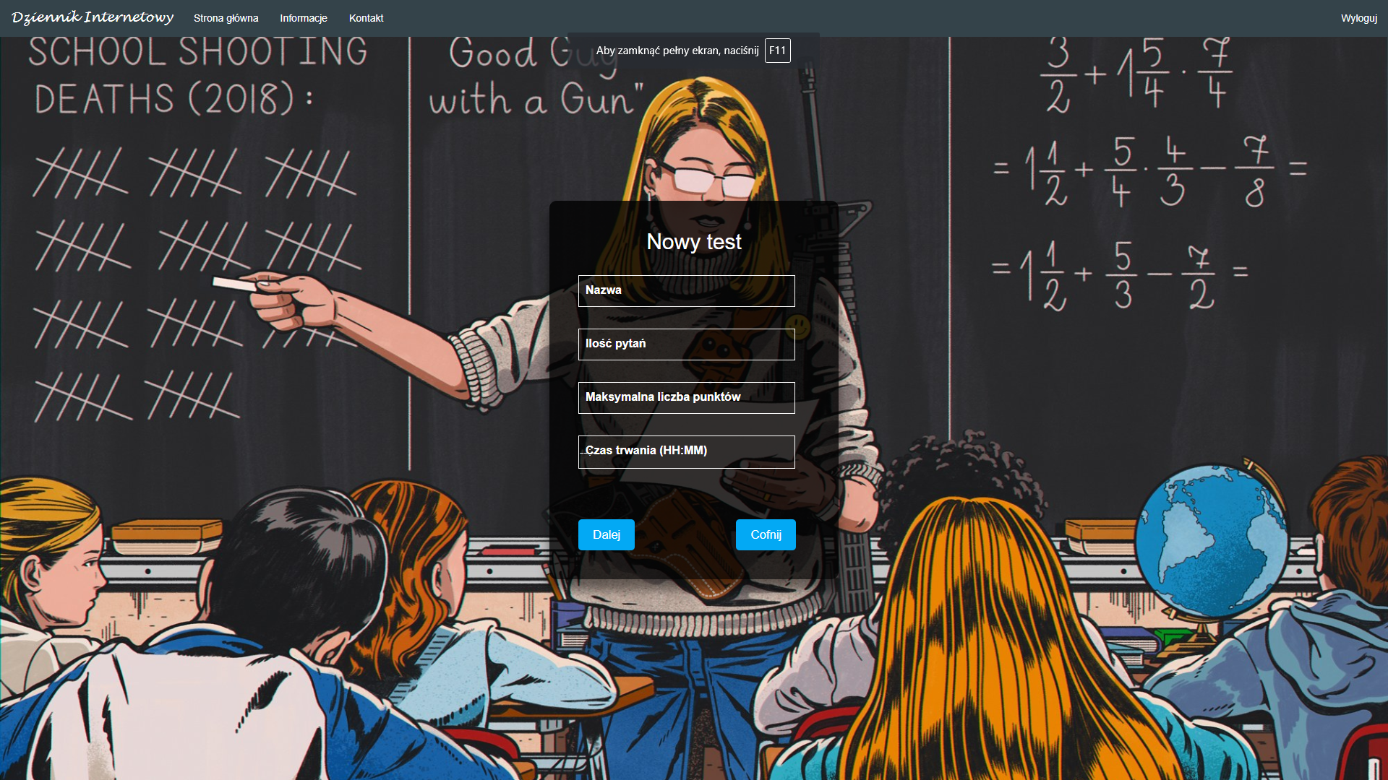

Po wybraniu opcji „Stwórz nowy test” pojawia się okno jak na rysunku powyżej. Nauczyciel wpisuje nazwę testu, ilość pytań, maksymalną liczbę punktów do zdobycia oraz czas trwania testu.

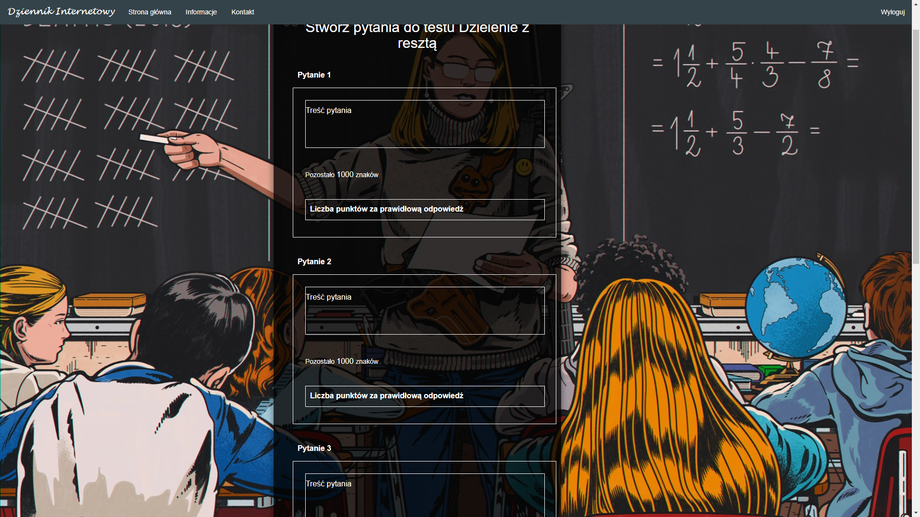

Okno tworzenia pytań do testu. Nauczyciel wpisuje treść pytania oraz liczbę punktów za podanie prawidłowej odpowiedzi.

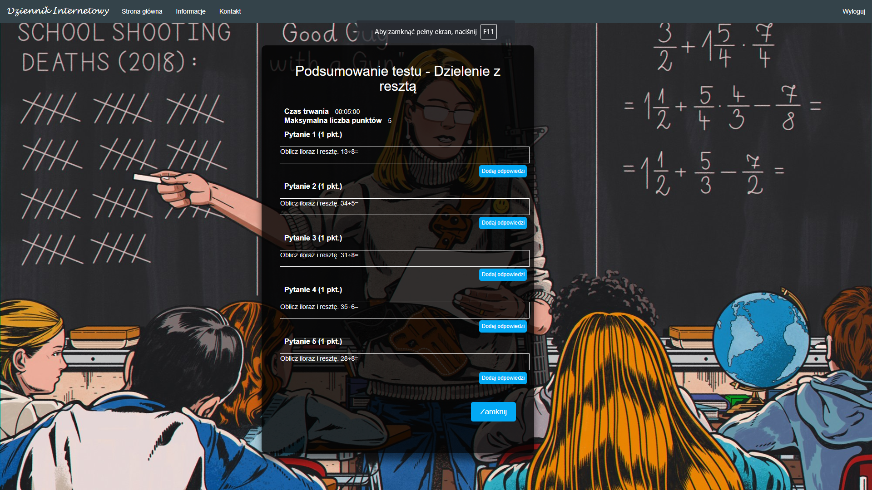

Po dodaniu treści pytań pojawia się powyżej przedstawione okno. Nauczyciel widzi treść każdego pytania oraz ilość punktów za prawidłową odpowiedź. Do każdego pytania ma przycisk „Dodaj odpowiedzi”.

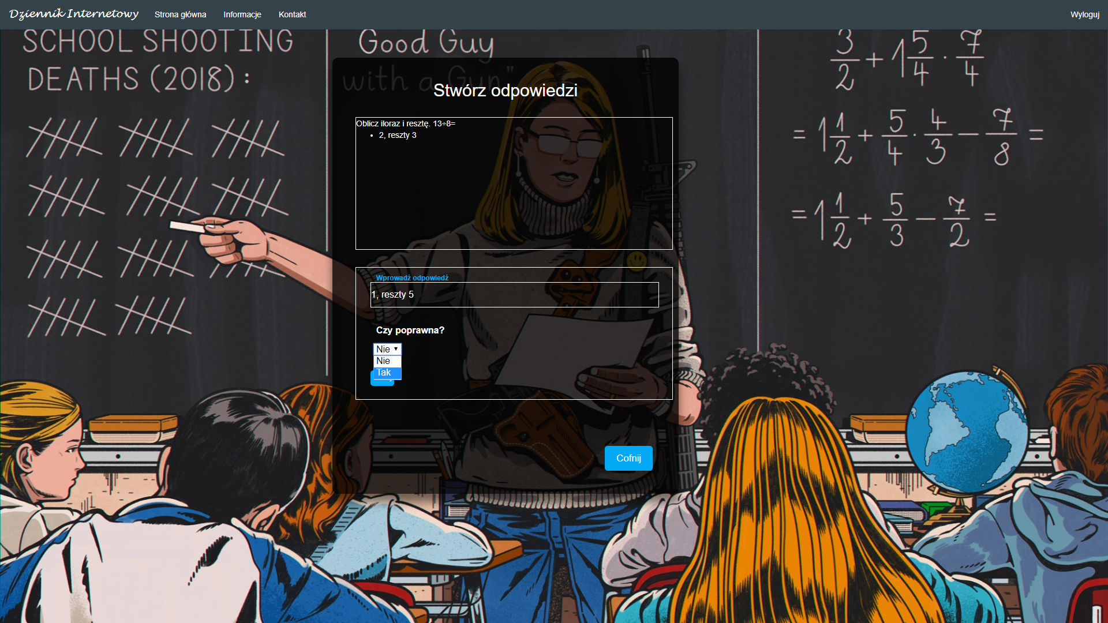

Po kliknięciu w przycisk „Dodaj odpowiedzi” pojawia się powyższe okno. Nauczyciel wpisuje treść odpowiedzi oraz zaznacza czy odpowiedź jest poprawna. Dodane odpowiedzi od razu pojawiają się pod pytaniem.

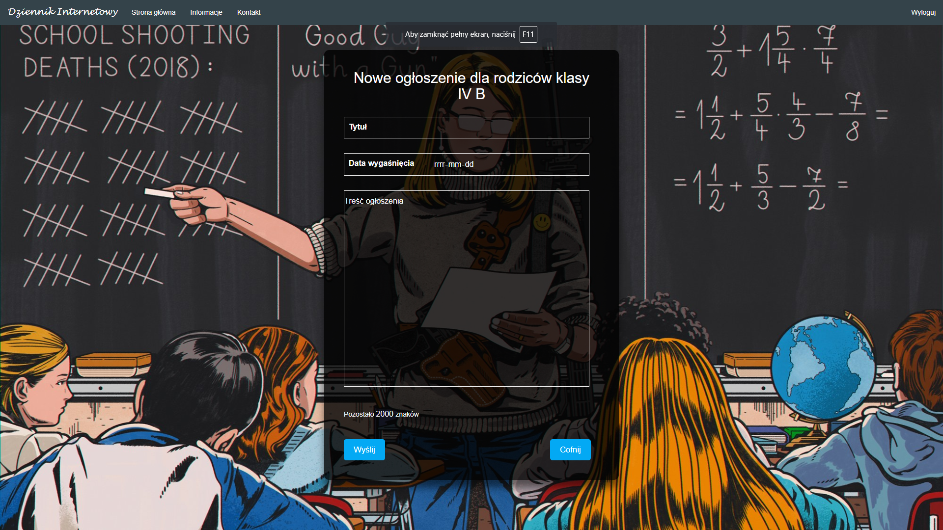

Widok tworzenia nowego ogłoszenia dla rodziców klasy, której nauczyciel jest wychowawcą. Opcja „Wyślij ogłoszenie” jest widoczna tylko dla tych nauczycieli, którzy są wychowawcą jakiejś klasy.